Социальный пункт проката ГАУСО СО «КЦСОН города Лесного»

№ п/п | Наименование технического средства реабилитации |  | Основные характеристики |  | Фотография
Приборы для измерения кровяного давления
1 | Тонометр AND UA-668 | Медицинский диагностический прибор для измерения артериального давления с речевым выводом информации, измерением пульса, автоматической памятью последнего измерения |  | 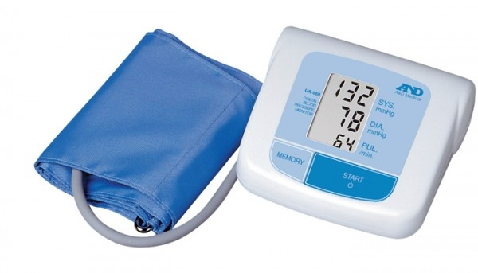
Тренажеры
2 | Тренажер для нижних конечностей | Компактный механизм с педалями с настройкой сопротивления |  | 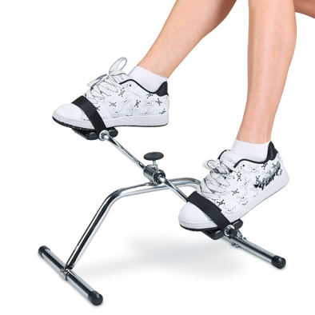
3 | Тренажер для разработки верхних и нижних конечностей «Оксицикл» | Многофункциональный тренажер для восстановительного лечения больных и инвалидов с двигательными расстройствами в результате перенесенных травм и заболеваний, с сердечно-сосудистой патологией, а также для поддержания хорошей физической формы и самочувствия. |  | 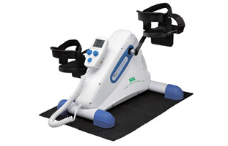
4 | Тренажер для активной разработки локтевого и плечевого суставов HC-WL-661C | Аппарат механотерапии. Необходим в рамках активной реабилитации после травм и заболеваний верхних конечностей.  Вращательные движения позволяют разрабатывать как локтевой, так и плечевой сустав.  Тренировки на аппарате способствуют и восстановлению хрящевой ткани и мышц.  Особенно важны занятия на таком тренажере после периода длительной вынужденной иммобилизации верхних конечностей (например, в результате перелома).  Пациент может выбирать различные уровни нагрузки на сустав и регулировать высоту расположения колеса. |  | 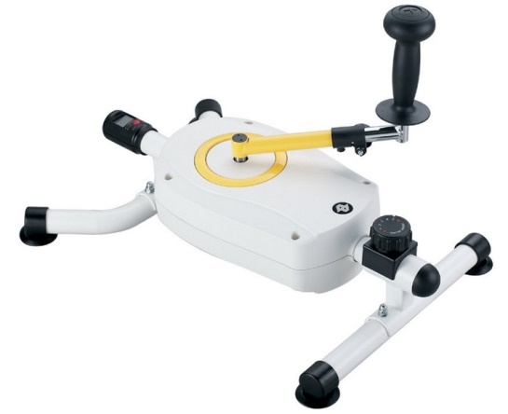
5 | Тренажер для поясницы «Беклайф» | Уменьшает чувство естественной скованности в области поясницы, характерное для пациентов, страдающих от болей в спине. Приводит в движение позвонки, увеличивает междисковое расстояние, «вытягивает» позвоночник. Улучшает осанку. Усиливает кровообращение в области поясницы. |  | 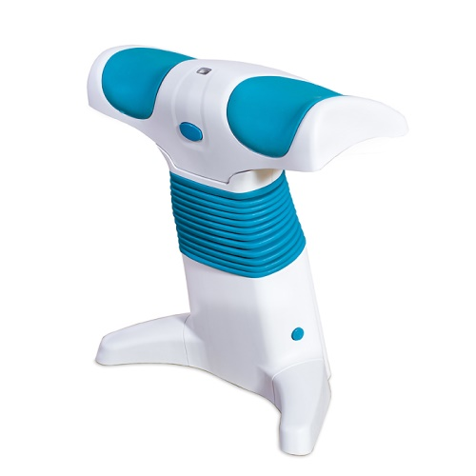
6 | Тренажер вертебральный Свинг-машина с ИК-излучением | Принцип действия основан на повторяющихся горизонтальных движениях каретки. Аппарат раскачивает тело из стороны в сторону, при этом позвоночник изгибается точно так же, как хвост у рыбки.  Показания: сколиоз, неправильная осанка, остеохондроз и т.д.; нарушение функций органов пищеварения (обмен веществ);  стрессы; реабилитация больных после инсульта; вегетососудистая дистония; гиподинамия; бессонница; снятие перегрузок у спортсменов, после подъема тяжестей. |  | 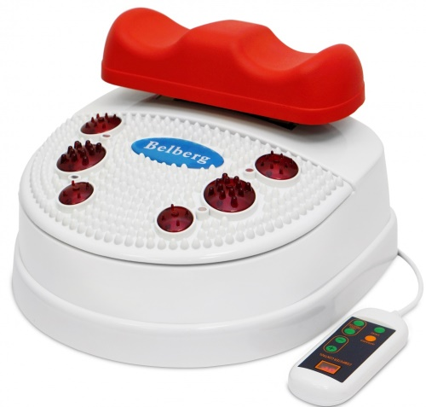
7 | Ротационный тренажер | Применяется для обеспечения тренировки движений пронации-супинации кистей и предплечья у всех возрастных групп пациентов (дети от 5 лет, подростки, взрослые, гериатрические пациенты). |  | 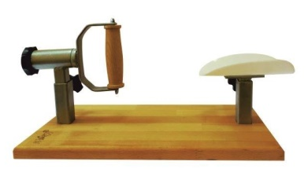
8 | Тренажер «Мануфит» | Многофункциональный набор «для восстановления подвижности верхних конечностей. |  | 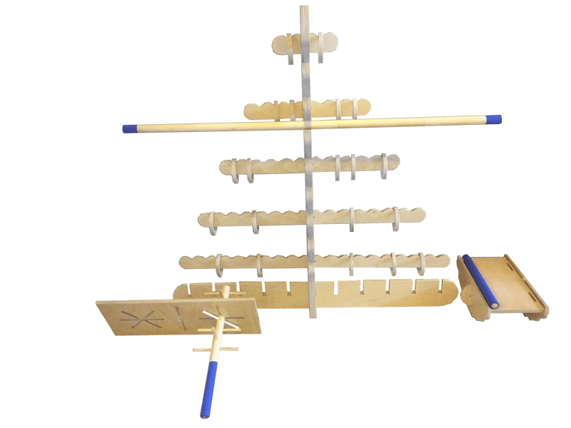
9 | «Сгибание разгибание пальцев рук» | Тренажер сгибание разгибание применяется для развития сжимающей способности пальцев кистей и развития мелкой моторики рук. |  | 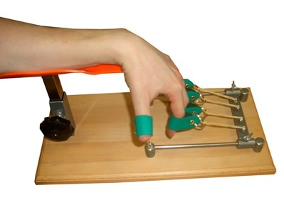
Вспомогательные средства для ходьбы
10 | Многофункциональные опоры-ходунки на колесах HMP-КА 4200 | Помогают развивать навыки ходьбы. Многофункциональны.  Имеют алюминиевую раму с анодированным покрытием, фиксатор грудной клетки, поддерживающие трусики, подлокотники, фиксаторы бедер и голеностопов в комплекте.  Колеса с поворотным механизмом. Нагрузка на ноги регулируется. |  |  |  | 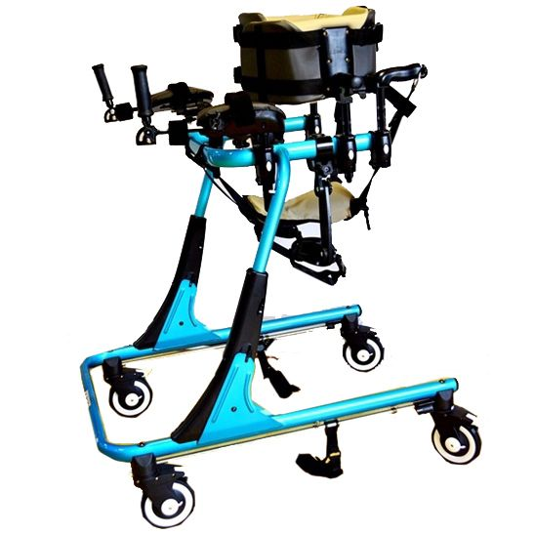
11 | Ходунки-роллаторы с подлокотной опорой LK 3003W | Ходунки предназначены для людей с инвалидностью, пожилых людей и больных, проходящих реабилитацию. Позволяют сохранять равновесие, улучшают координацию движений и уменьшают нагрузку на ноги. Модель оснащена U-образной подлокотной опорой, которая позволяет ставить на нее локти и предплечья, тем самым снимая нагрузку с мышц и суставов ног. Конструкция ходунков выполнена из хромированной стали, сиденье и подлокотная опора – из искусственной кожи. Четыре колеса конструкции обеспечивают легкость передвижения без лишних усилий. Задние колеса оснащены стояночными тормозами |  |  |  | 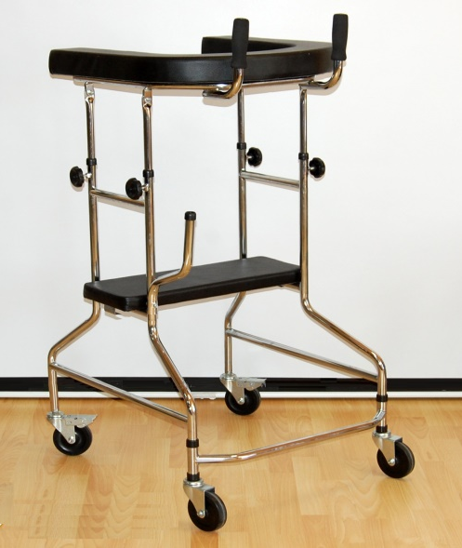
12 | Ходунки детские на 4 колёсах НМР-КА3200 | Рост ребенка: 130 - 150 см.  Ходунки реверсивного типа являются средством реабилитации и показаны больным детям, страдающим ДЦП, вялыми и спастическими парезами и параличами различной этиологии, сопровождающимися патологией опорно-двигательного аппарата. Способствуют подавлению патологической постуральной активности, создают условия для выработки нормальных постуральных реакций, помогают предупредить развитие контрактур и деформаций крупных суставов, способствуют устранению нарушений осанки и патологической установки стоп. |  |  |  | 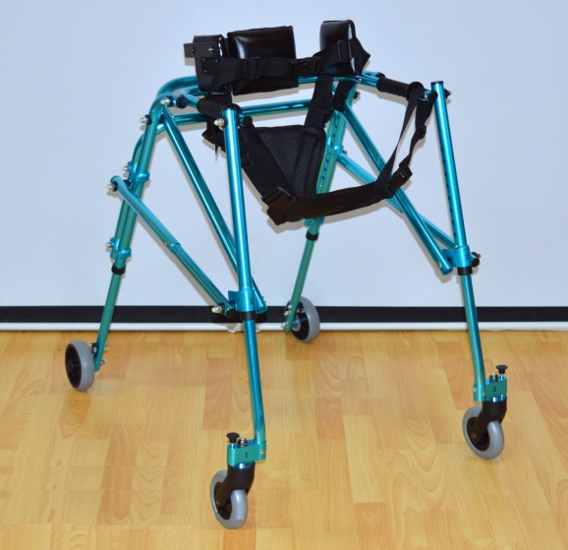
13 | Ходунки без колес, с двумя колесами, двухуровневые | Основное назначение для ходунков — обучение ходьбе пациентов, больных, инвалидов и людей пожилого возраста, после травм, переломов, инсультов, параличей, при ДЦП и многих других заболеваний связанных с нарушением опорно-двигательного аппарата. |  |  |  | 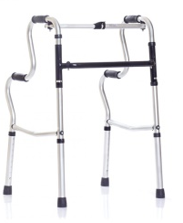  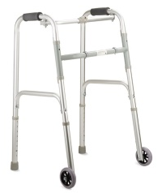
14 | Ходунки-опоры на 4 колесах (ролляторы) | Ходунки-роллаторы оборудованы четырьмя цельнолитыми колесами, которые позволяют использовать модель для передвижения методом перекатывания. Конструкцией предусмотрено мягкое сиденье, позволяющее пациенту отдохнуть во время долгой прогулки. |  |  |  | 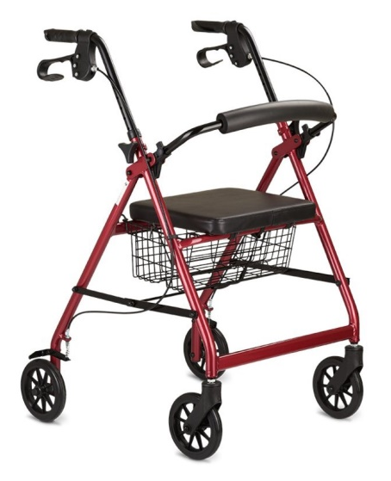
15 | Костыли подмышечные (регулируемые по высоте, с устройством противоскольжения) | Для людей с заболеваниями опорно-двигательного аппарата, в период реабилитации после травм, а также для людей, временно ограниченных в передвижениях.  Служат дополнительной опорой, снижается нагрузка на нижние конечности, улучшается координация. Процесс восстановления происходит значительно быстрее, так как сохраняется мобильность. |  |  |  | 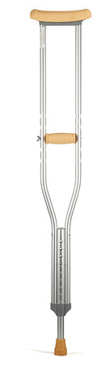
16 | Костыль с опорой под локоть | Широко используется в восстановительном периоде после травм и оперативных вмешательств, а также при невозможности передвигаться без посторонней помощи при определенных неврологических и терапевтических патологиях. |  |  |  | 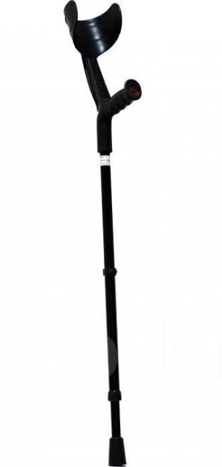
17 | Трости опорные (регулируемые по высоте, с устройством противоскольжения, складные, с тремя и более ножками) | Необходима в послеоперационный период, когда движение является основным лечебным фактором для быстрого восстановления. Поддерживает больного во время ходьбы. Также используется при возрастных изменениях опорно-двигательного аппарата и при хронопатологиях нижних конечностей. |  |  |  | 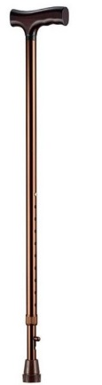  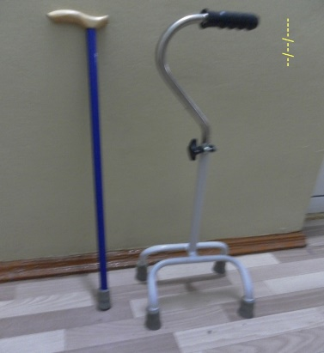
18 | Трость–стульчик | Предлагаемое изделие как раз совмещает в себе трость и сиденье для отдыха. При использовании в качестве сиденья, трость раскладывается, при этом ручка должна располагаться впереди пользователя (для того, чтобы пользователь мог держать за нее по необходимости). Трость изготовлена из алюминия, а ручка и сиденье - из пластика. |  |  |  | 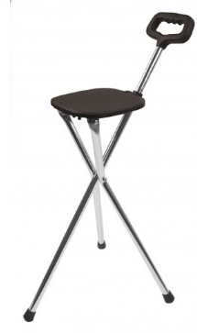
Платформы для размещения и поддержки человека
19 | Опора для ползания для детей с 1-4 лет |  | Техническое средство реабилитации, применяемое для отрабатывания навыков ползания у детей с различными заболеваниями, в том числе для детей с ДЦП. |  | 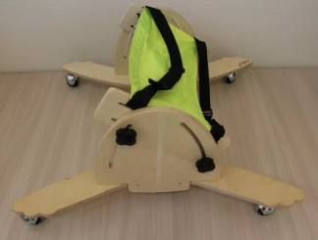
Кресла с санитарным оснащением
20 | Кресла–стулья туалетные |  | Кресло-стул — переносной туалет с санитарным устройством (съёмным ведёрком, судном), который облегчает уход за малоподвижными пациентами и инвалидами как в стационаре, так и дома. Кресло-туалет не соединяется с канализацией и не имеет слива. Содержимое санитарного устройства утилизируется вручную. |  | 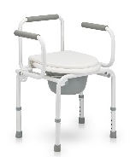
21 | Кресло-коляска с санитарным оснащением |  | Универсальное гигиеническое и транспортное приспособление и конструкционно предусматривает: водонепроницаемость всех материалов; химическую инертность и высокую устойчивость к дезинфицирующим средствам; наличие сменяемой санитарной емкости с плотно прилегающей крышкой под сиденьем; удобное сиденье, которое при закрытом туалетном устройстве также удобно, как и простое кресло-коляска. |  | 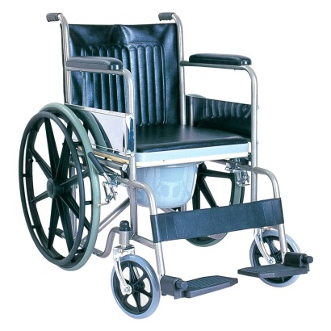
Вспомогательные средства для принятия водных процедур
22 | Поворотное сиденье для ванны |  | Предназначено для людей с нарушениями опорно-двигательной системы. Обладает поворотным механизмом, позволяющим легко осуществлять посадку. Изготовлено из легко моющегося ударопрочного пластика. В сиденье имеются отверстия для стекания воды. Устанавливается на бортики ванны. |  | 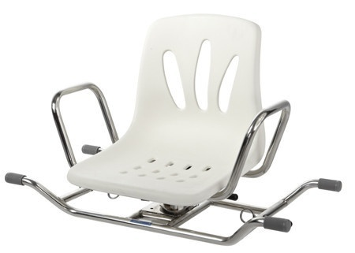
Инвалидные кресла-коляски
23 | Инвалидные кресла-коляски с ручным приводом комнатные и прогулочные, а также повышенной грузоподъемности |  | Предназначены для передвижения больных и инвалидов с частичной утратой функции опорно-двигательного аппарата |  | 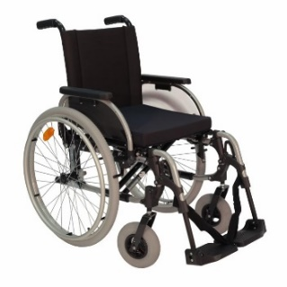  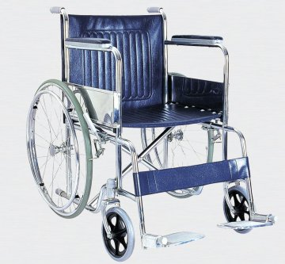
24 | Кресло–коляска для детей с ДЦП (складная) |  | Прочная алюминиевая конструкция кресла-коляски складывается для удобной транспортировки. Различные регулировки обеспечат ребенку комфортное и безопасное положение в коляске. Ее можно сложить вдоль продольной оси, она снабжена поддерживающими ремнями для туловища и ног и съемным подголовником. |  | 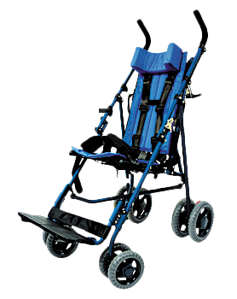
Трости тактильные
25 | Трости (мужские, женские) |  | Трость белого цвета используется как идентификационное и вспомогательное средство при передвижении людьми, имеющими серьёзные нарушения зрения, в том числе полностью слепыми. |  | 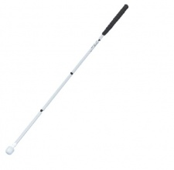
Столы прикроватные
26 | Стол подкатной надкроватный и прикроватный |  | Столики оснащаются колесиками — за счёт этого обеспечивается удобство перемещения стола-подноса. |  | 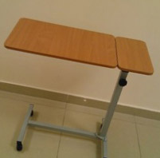
Аппараты звукозаписывающие и воспроизводящие
27 | Миниатюрный кассетный магнитофон (диктофон) для слепых |  | Запись на микрокассету. Питание от батарей типа АА 2шт. Встроенный динамик и микрофон. |  | 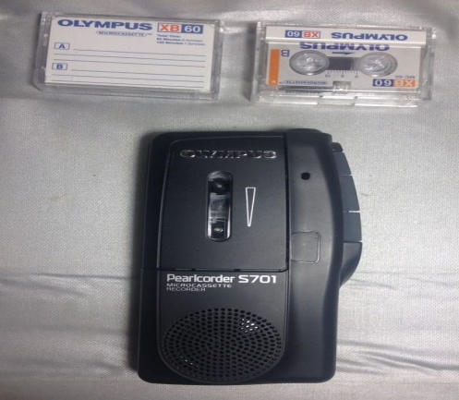
28 | Воспроизводящее устройство Vitek-3103, тифломагнитола «Панасоник» |  | Предназначены для прослушивания «говорящих» книг, музыки через внутренний громкоговоритель или наушник |  | 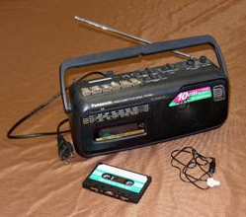
Аппараты для физиолечения на дому
29 | Светодиодный аппарат красного и инфракрасного излучения «Геска-1» |  | Применяется при заболеваниях опорно-двигательного аппарата, патологии нервной системы, заболеваниях бронхолегочной системы, хирургической патологии, кожных заболеваниях, заболеваниях уха, горла, носа, сердечно-сосудистых заболеваниях и заболеваниях желудочно-кишечного тракта |  |  | 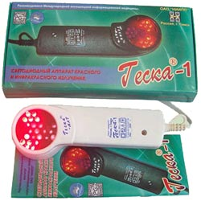
30 | Лечебный аппарат для фототерапии «Дюна-Т» |  | Оказывает общее стимулирующее воздействие на организм в целом; снимает и облегчает боли различного происхождения; улучшает свертываемость крови; активизирует обменные процессы; восстанавливает крово- и лимфообращение тканей; способствует снятию воспалительного процесса, уменьшению отека, интоксикации; ускоряет заживление ран (в том числе ожоговых) без образования грубого рубца, способствует размягчению уже образовавшихся рубцов и их депигментации; предотвращает образование келоидного рубца; оказывает противовирусное, бактерицидное действие; нормализует артериальное давление; снижает риск послеоперационных осложнений воспалительного характера при использовании в предоперационный период; повышает эффективность восстановительного лечения. |  |  | 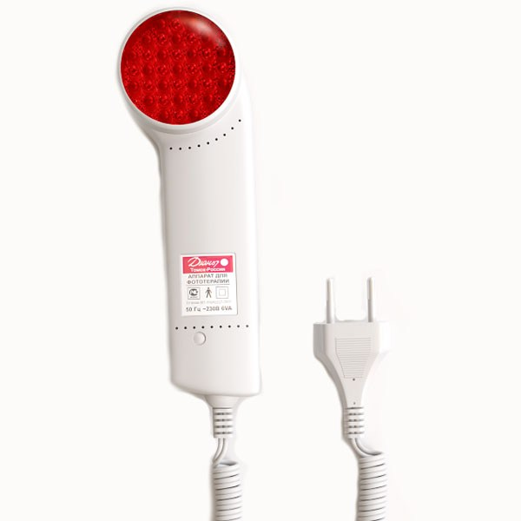
31 | Магнитотерапевтический аппарат «Алмаг -01» |  | Показаниями к использованию аппарата являются следующие распространенные заболевания: заболевания позвоночного столба, включая остеохондроз, радикулит, ишалгию; артриты различной этиологии, артрозы; заболевания сердечно-сосудистой системы, гипертоническая болезнь; бронхиальная астма, хронический обструктивный бронхит; заболевания ЖКТ; заболевания нервной системы; гинекологические заболевания и многое другое. |  |  | 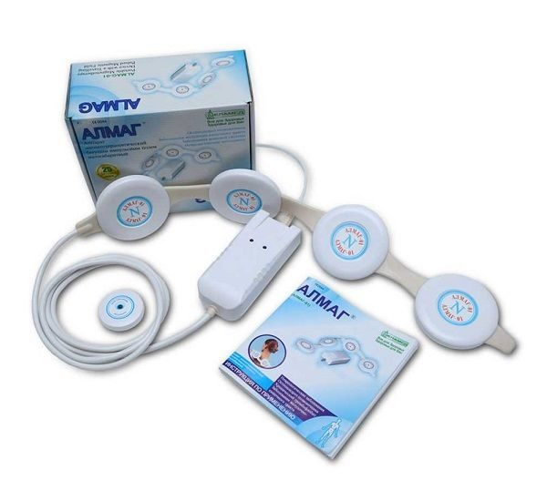
32 | Физиотерапевтический портативный электростимулятор «Дэнас» |  | Сочетает в себе рефлексотерапию, акупунктуру и физиолечение. Применяется при остеохондрозе, невралгии, простудных заболеваниях, болевых синдромах, заболеваниях органов дыхания, пищеварения, сердечно-сосудистой, костно-мышечной, мочеполовой, нервной, эндокринной систем, поможет реабилитироваться после перенесенных заболеваний, хирургических вмешательств и травм. |  |  | 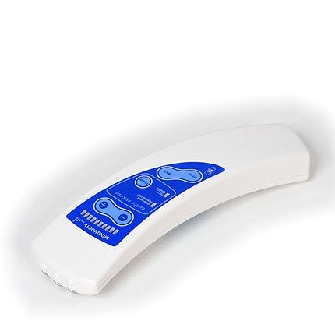
33 | Аппарат «Витафон» |  | Эффективен при остеохондрозе, радикулите, простатите и импотенции, гипертонии, артрите, артрозе, переломах, гайморите, ангине, геморрое. |  |  | 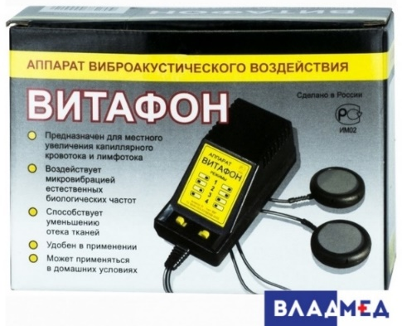
34 | Портативный магнитный вибромассажер-пояс ОР-185 |  | Четыре магнита и 313 микрошипов создают приятное ощущение при массаже. Вибропояс расслабляет, снимает общее и мышечное напряжение, укрепляет дряблые мышцы, уменьшает жировую прослойку, корректирует форму талии и бедер, улучшает циркуляцию крови. |  |  | 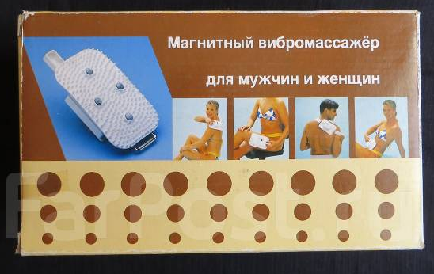
35 | Аппарат для лечения током «Ультротон» |  | Эффективен при лечении и профилактике гриппа, простудных и воспалительных заболеваний уха, горла, носа, глаз, десен; показан при кожных заболеваниях, невралгии, остеохондрозе, неврите, радикулите, воспалительных женских заболеваниях, геморрое, импотенции, простатите, варикозном расширении вен, тромбофлебите, бронхиальной астме, заболеваниях верхних и нижних дыхательных путей, гипертонической болезни I и II степени. |  |  | 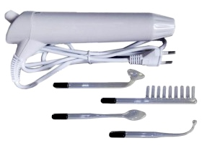
36 | Аппарат «Минитаг» |  | Применяется при заболеваниях эндокринной системы; психических расстройствах; заболеваниях нервной системы; заболеваниях глаз и ушей; заболеваниях системы кровообращения, органов дыхания, органов пищеварения, кожи, костно-мышечной системы. |  |  | 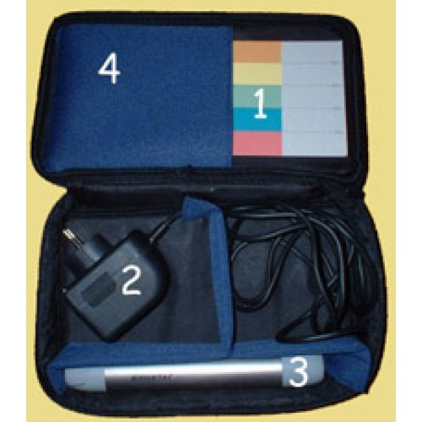
37 | Массажер многофункциональный магнитный с инфракрасным прогревом КМ-914 |  | Применяется для массажа шеи, спины, бедер, боковых участков тела, плеч, рук, ног, лица и головы. Уменьшает напряжение и болезненные ощущения в мышцах. |  |  | 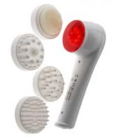
38 | Магнитотерапевтический аппарат «Диамаг»  («Алмаг-03») |  | Применяется для лечения шейного остеохондроза, бессонницы, мигрени, инсульта – лечение и профилактика, болезни Паркинсона, тревожно-депрессивных расстройств, депрессии. |  |  | 

